# Secciones

## Inicio/Portada



## Anuncios/Programación

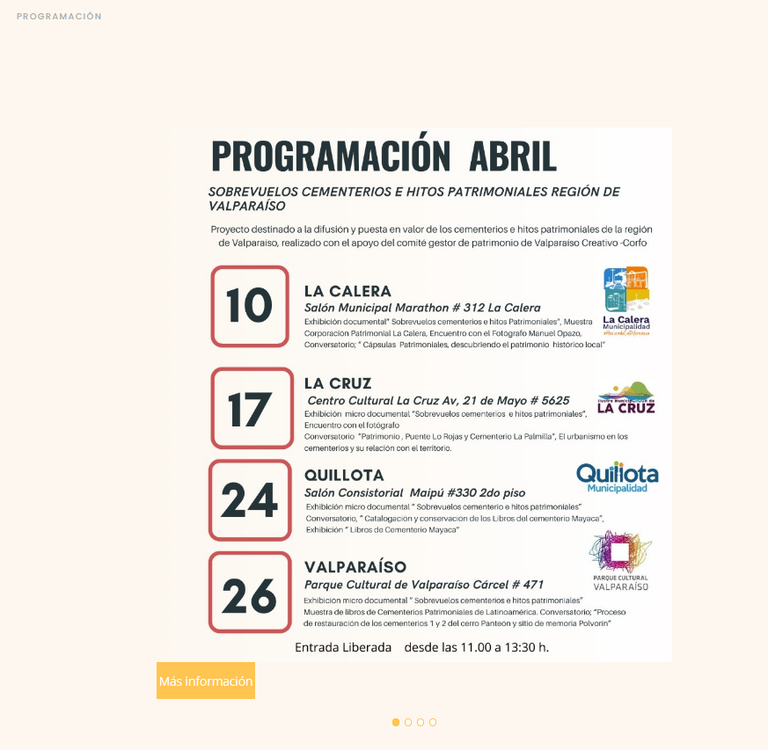

## Presentación

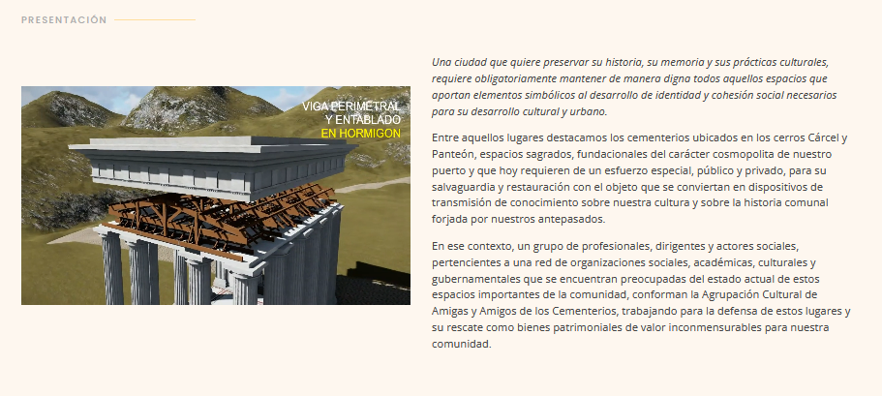

## Misión & Visión

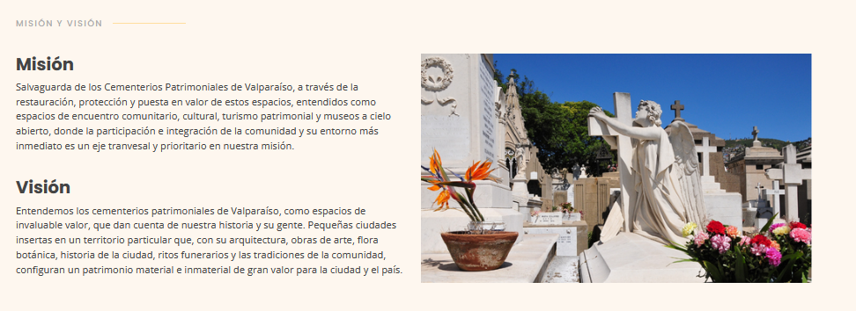

## Objetivos

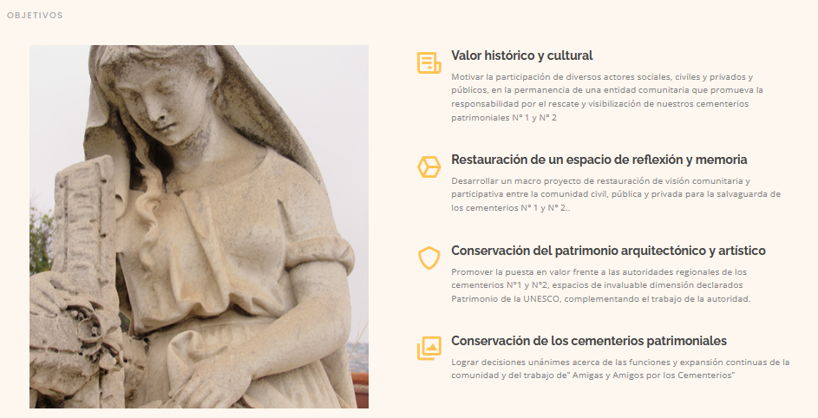

## Visita nuestro hashtag



## Galería de imágenes

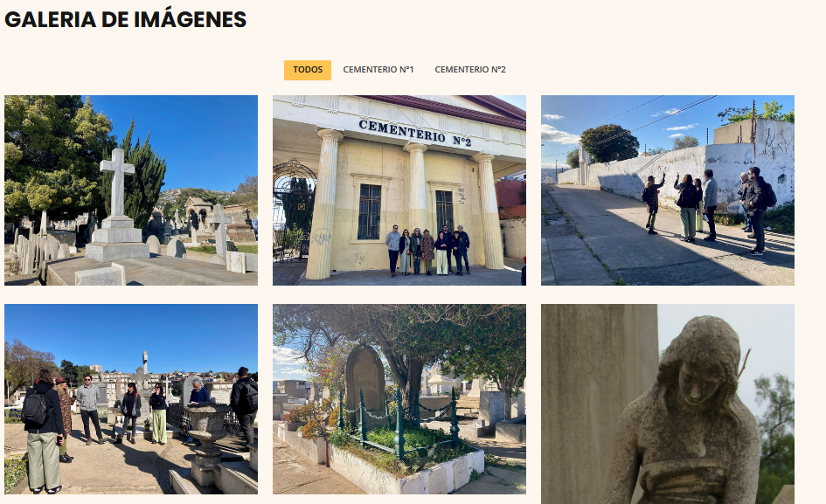

## Testimonios

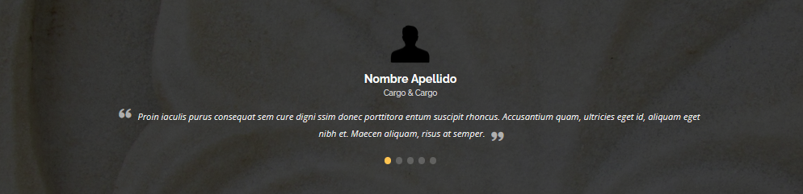

## Directiva

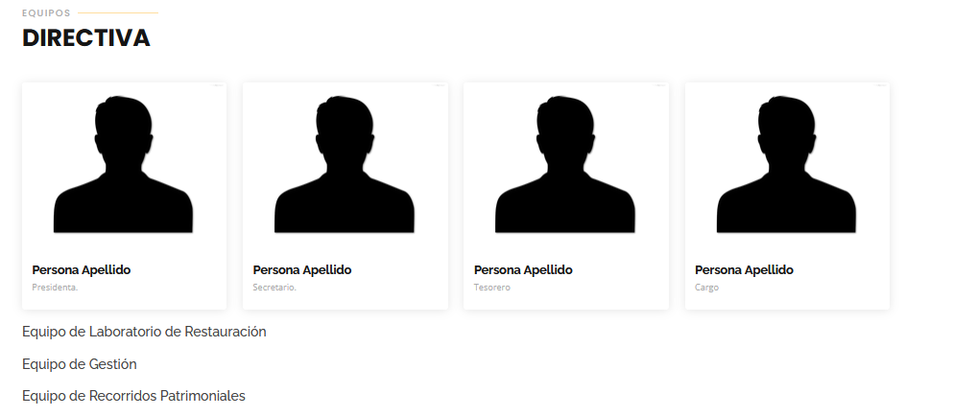

## Instituciones dentro de la agrupación/logos



## Contáctanos

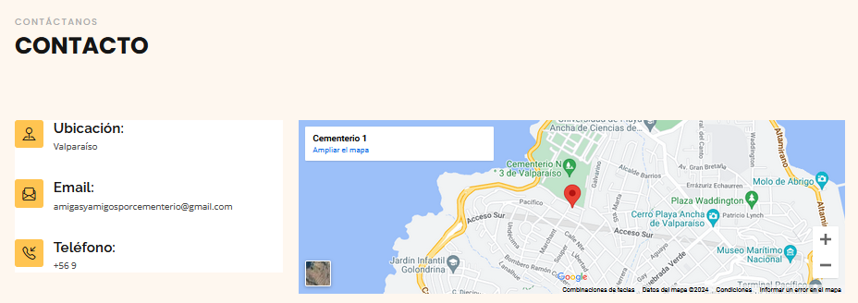

## Pie de pagina

